920317400676

МОЛДАБЕКОВА Мақпалжан Бауржановна,
"Жас Дарын-3” бастауыш мектебінің бастауыш сынып мұғалімі.
Шымкент қаласы

МЕНІҢ КӨШЕМ

Оқу бағдарламасына сәйкес оқыту мақсаты: |  | 2.1.3.1. Өз зерттеулеріне сүйене отырып, өлкесінің көрікті жерлерін  сипаттау және бейнелеу
Сабақтың мақсаты |  | өз зерттеулеріне сүйене отырып, өлкесінің көрікті жерлерін  сипаттайды және бейнелейді
Құндылықтар |  | АР-ҰЯТ: Өзін отбасының, сыныптың, мектептің, қоғамның, Отанның бір мүшесі екенін сезіну
Сабақтың барысы
Сабақтың кезеңі/  уақыты | Педагогтің әрекеті |  | Оқушының әрекеті | Бағалау | Ресурстар
Сабақтың басы  5 минут  Өткенді пысықтау  5 минут  Сабақтың ортасы  20 минут  Сергіту сәті  2 минут  Сабақты қорыту  6 минут  Қосымша тапсырма  2 минут  Кері байланыс  5 минут | Психологиялық ахуалды жақсарту    Өткенді пысықтау  Үй тапсырмасы  Сабаққа кіріспе  Оқушыларды оқу мақсаты және бағалау критерийімен таныстыру  ФС.Жаңа сабақ.ҰЖ  Ауылдың сыртқы көрінісі  1. Алдын ала өзің тұратын көшені суретке түсір. Оны төмендегі сұрақтар бойынша әңгімеле.  – Көше кімнің атымен аталады?  – Бұл көшеде қандай көрікті жерлер (ескерткіштер, гүлзарлар, оқу орындары тағы басқалар) бар?  – Ол қандай көшемен қиылысады?  2.Төмендегі сұрақтар бойынша сыныптастарыңның жазған жұмыстарын талқылаңдар  3.Достарыңның түсірген суреттері саған ұнады ма?  Неге? Балалардың өз көшелеріне арнап жазған әңгімелері ше? Кімнің еңбегін қызықты деп бағаладың?  Несімен ұнады?  Сергіту сәті  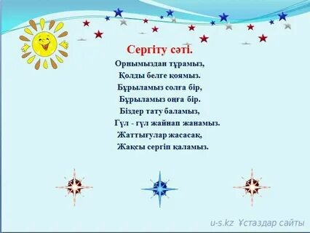  4. «Өз көшемді көрем туған үйімдей, Шуылы да өмірдің өз күйіндей» деген өлең жолдары бар. Бұл көше саған несімен ұнайды?  5. Сен көшеңнің көркеюіне қандай үлес қосар едің?  Үй тапсырмасы  Мәтінді оқу  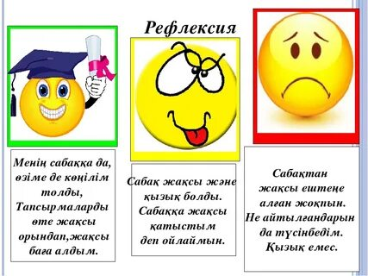 |  | Сабаққа дайындық жасап, жақсы тілектер тілейді.  Үй тапсырмасын тексертеді  Суретпен жұмыс жасайды  Өздері туралы ай  Жеке жұмыс жасайды  Жаттығу жасайды  Өз ойларын айтады  Қосымша жұмыс жасайды  Үй тапсырмасын алады  Кері байланыс береді | Мақтап, мадақтап отыру  ҚБ    Дескриптор:  өзі тұратын көшені суретке түсіріп,оны берілген сұрақтар бойынша әңгімелейді-3б  берілген сұрақтар бойынша сыныптастарының жазған жұмыстарын талқылайды-2б  Кереметсің!  Дескриптор:  Өз көшесі несіен ұнайтынын әңгімелейді-3б  Көшесінің көркеюіне  Қосатын үлесін айтады-2б  Тамаша!  ҚБ  «Екі жұлдыз,бір тілек» әдісі | Суреттер  Оқулық  Оқулық  Қимылдар  Оқулық  Суреттер  Оқулық  Кері байланыс парағы

